Задания II (муниципального) этапа всероссийской олимпиады школьников по ГЕОМЕТРИИ
9 класс
Уважаемый участник олимпиады!
Внимательно познакомьтесь с каждым заданием и определите для себя последовательность выполнения работы. Решения всех заданий должны быть с обоснованиями и доказательством. При записи решения обосновывать каждый ключевой момент решения; чертежи выполнять ручкой с помощью чертежных инструментов (высота чертежа должна быть не менее 1/3 или 1/4 страницы).
Желаем успеха!

- У звезды ACEBD равны углы при вершинах A и B, углы при вершинах E и C, а также равны длины отрезков AC и BE. Известно, что AD = 10 см. Найдите BD. 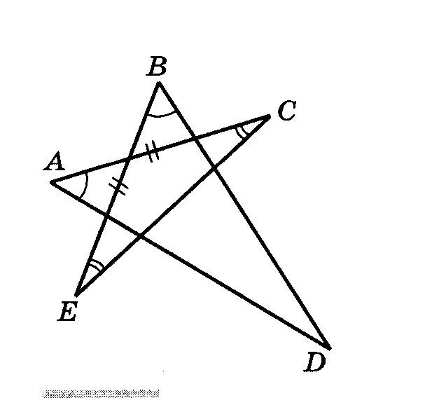
( 7 баллов)

- В треугольник с основанием 30 см и высотой 10см вписан равнобедренный прямоугольный треугольник так, что его гипотенуза параллельна основанию, а вершина прямого угла лежит на основании. Определите стороны вписанного треугольника.
( 7 баллов)
- Отрезок с концами на боковых сторонах трапеции параллелен ёё основаниям и проходит через точку пересечения диагоналей. Найдите длину этого отрезка, если основания трапеции равны a и b.
( 7 баллов)

- В остроугольном треугольнике АВС ВН – высота к стороне АС, О – центр описанной около треугольника АВС окружности. Докажите, что угол АВО равен углу СВН.
( 7 баллов)

5.
На стороне AB треугольника ABC отмечена точка K. Отрезок CK пересекает медиану AM треугольника в точке P. Оказалось, что AK = AP. Найдите отношение BK : PM.
( 7 баллов)

Общее количество баллов-35.

